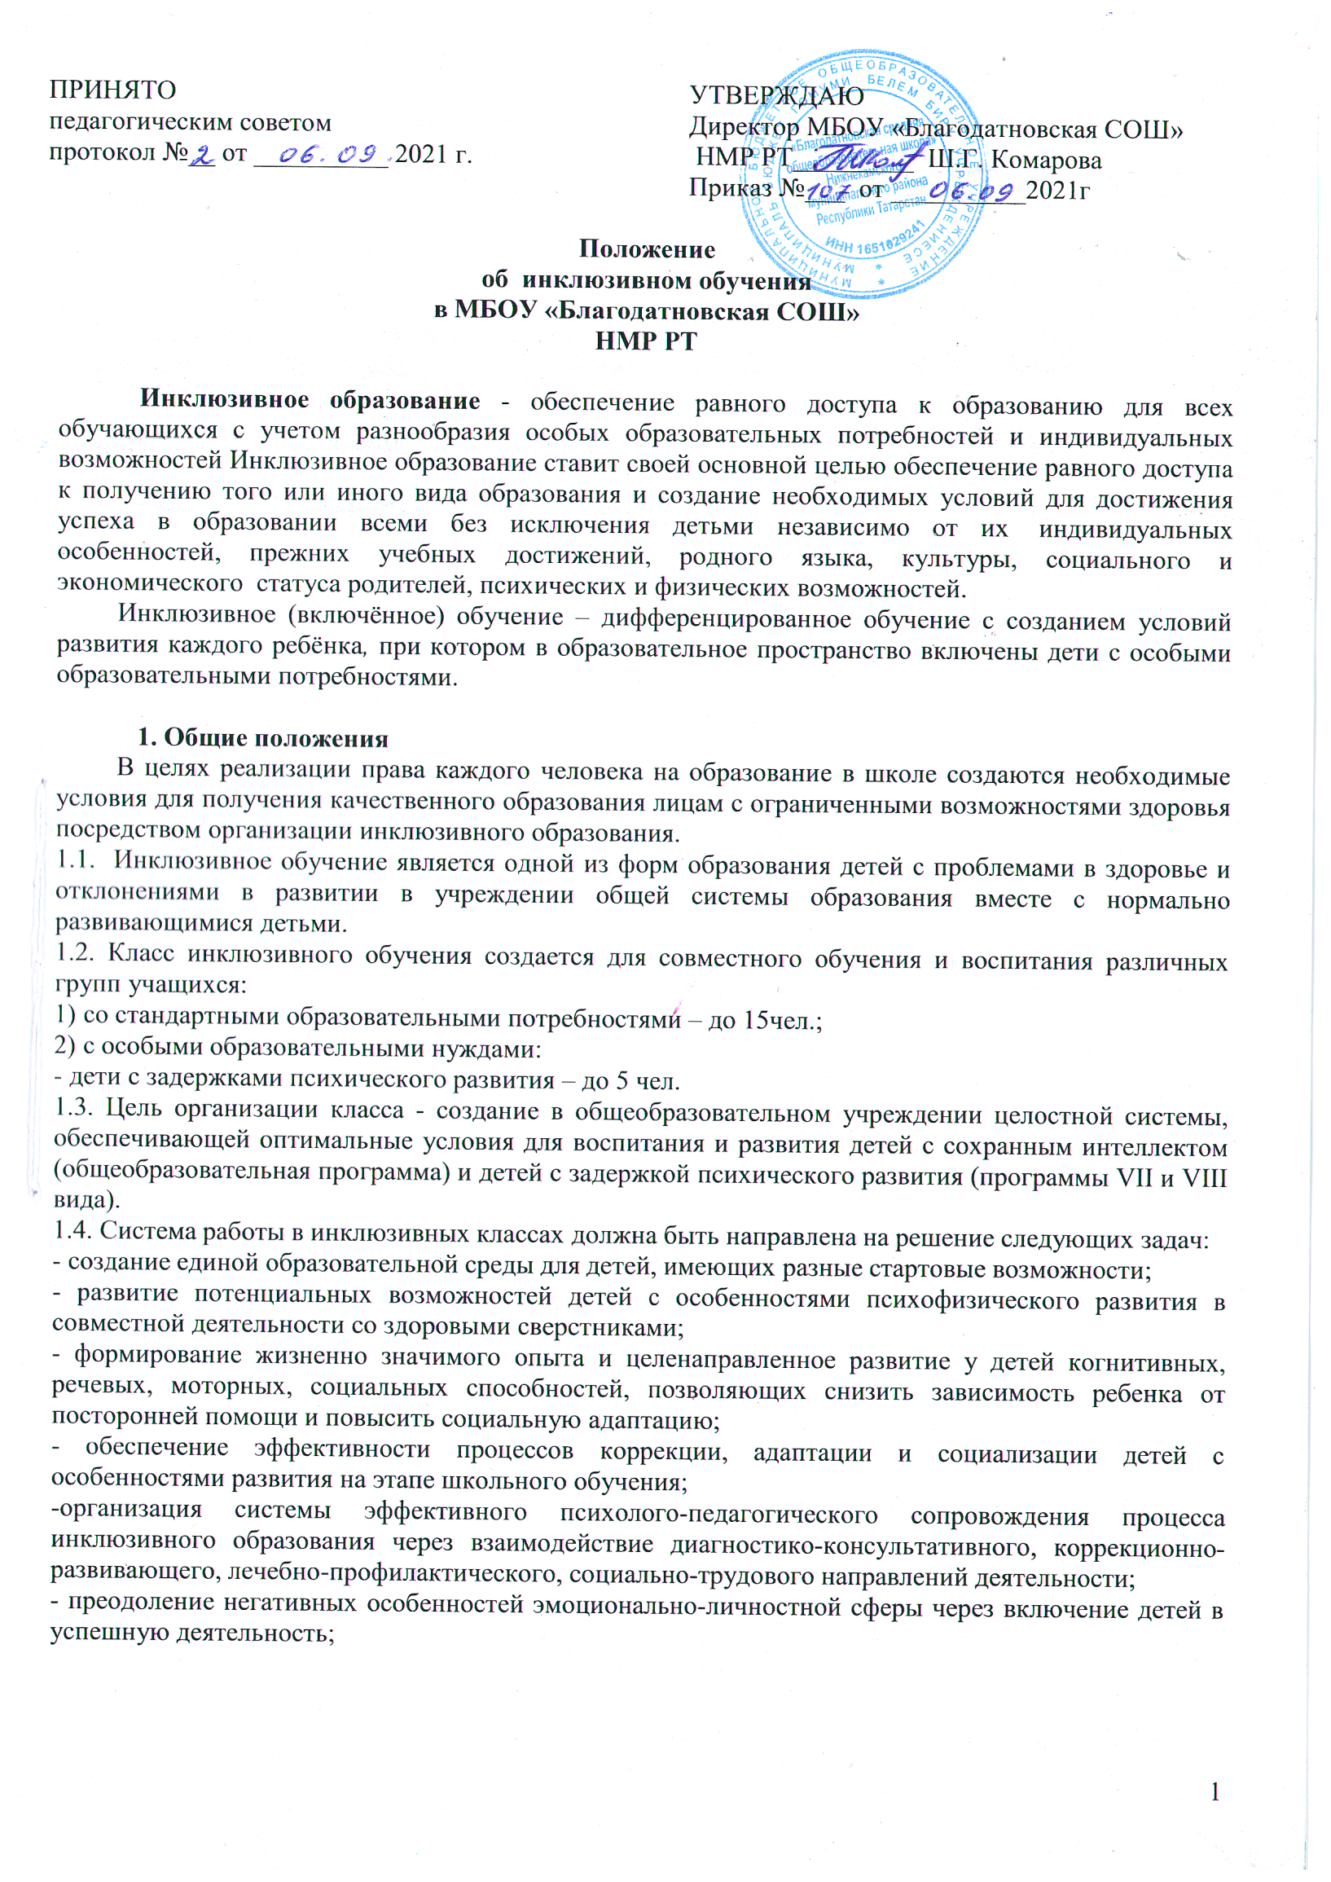

- постоянное повышение мотивации ребёнка на основе его личной заинтересованности и через осознанное отношение к позитивной деятельности;
- охрана и укрепление физического, нервно-психического здоровья детей;
- социально-трудовая адаптация и интеграция в общество школьников с особыми образовательными потребностями;
-оказание консультативной помощи семьям, воспитывающим детей особыми образовательными потребностями, включение законных представителей в процесс обучения и воспитания ребёнка, формирование у них адекватного отношения к особенностям его развития, выработка оптимальных подходов к проблемам семейного воспитания;
- повышение роли семьи в воспитании и развитии своего ребёнка;
- изменение общественного сознания по отношению к детям с особыми образовательными потребностями.

II Организация и функционирование.

  - Класс инклюзивного обучения открывается в общеобразовательном учреждении, располагающем специально подготовленными для данной работы кадрами, необходимым научно-методическим обеспечением, соответствующей материальной базой для организации учебного процесса и лечебно- профилактической помощи детям и подросткам с различными отклонениями в развитии.
  - Класс инклюзивного обучения открывается приказом директора школы и комплектуется на основании заключения ПМПК и медицинского заключения на каждого ребенка с проблемами в развитии.
  - Зачисление учащихся(7и8вида) в класс инклюзивного обучения производится только на основании заявления или согласия в письменной форме их родителей (законных представителей).
  - Класс инклюзивного обучения открывается на ступени начального и среднего общего образования
  - Для работы инклюзивных классов оборудуются помещения, приспособленные для занятий, отдыха, физкультурно-оздоровительной и коррекционно-развивающей работы.
  - Распорядок дня обучающихся в классах инклюзивного обучения устанавливается с учетом повышенной утомляемости части контингента обучающихся в I смену по режиму продленного дня с организацией двухразового питания и необходимых оздоровительных мероприятий.
  - Предельная наполняемость класса - группы - 15человек. Количество детей с отклонениями в развитии в инклюзивном классе не должно превышать 4 человек. При комплектовании инклюзивных классов необходимо по возможности объединять в одном классе детей с отклонениями в развитии, имеющих рекомендации ПМПК на обучение по одной и той же общеобразовательной программе. В случае необходимости в инклюзивные классы могут зачисляться дети с различными видами нарушений.
  - Комплексное изучение обучающихся в классах инклюзивного обучения, динамическое наблюдение за ними осуществляется школьным ПМПк.

Образовательный процесс.

  - Образовательный процесс в классе инклюзивного обучения осуществляется в соответствии с государственным образовательным стандартом общего и начального образования
  - Содержание образовательного процесса в инклюзивных классах определяется адаптированными программами для общеобразовательных классов, утвержденными Министерством образования и науки РФ, типовым базисным учебным планом, годовым календарным графиком и расписанием занятий, разрабатываемыми и утверждаемыми образовательными учреждениями самостоятельно, а также индивидуальным учебным планом для ребенка с особыми образовательными потребностями.
  - Учебный процесс в классе инклюзивного обучения организуется по вариативным учебным планам и программам, соответствующим государственному образовательному стандарту.
  - Специфика образовательного процесса в классе инклюзивного обучения состоит в организации индивидуальных и групповых коррекционно-развивающих занятий для детей с особыми

образовательными нуждами и введении дополнительных образовательных услуг для детей со стандартными образовательными потребностями.
  - Обучение организуется как по учебникам рекомендованным как для массовых общеобразовательных школ, так и для специальных (коррекционных) школ, в зависимости от уровня развития обучающихся. Решение по этому вопросу принимает учитель, при согласовании с методическим советом и администрацией школы.
  - Коррекционно-развивающее обучение учащихся с проблемами в развитии осуществляется на всех уроках и должно обеспечивать усвоение учебного материала в соответствии с государственным образовательным стандартом.
  - Для организации образовательного процесса обучающихся с особыми образовательными потребностями разрабатывается индивидуальный план, который утверждается директором школы и согласуется с учредителем.
  - Индивидуальные коррекционные занятия и предметы коррекционной подготовки носят безоценочный характер. Качество усвоения их обучающимися осуществляется на основе диагностики в начале, середине и конце учебного года.
Количественный показатель текущего, промежуточного и итогового контроля освоения программ по предметам учебного плана выставляются в классном журнале обучающихся по программе специальных школ 8 вида.
3.7. Выпускникам, освоившим образовательные программы в инклюзивном классе выдается в установленном порядке документ государственного образца об уровне образования при успешном прохождении итоговой аттестации.

Кадровое, материально-техническое и финансовое обеспечение.

  - Для работы в классах инклюзивного обучения назначаются педагоги, имеющие педагогический стаж не менее 5-ти лет, квалификационную категорию и прошедшие специальную подготовку.
  - В случае необходимости для работы с учащимися классов инклюзивного обучения на договорных условиях могут привлекаться специалисты, не работающие в данном образовательном учреждении.
  - Образовательный процесс в инклюзивном классе сопровождается учителем-дефектологом и педагогом-психологом.
  - Классы инклюзивного обучения открывается в общеобразовательном учреждении в рамках эксперимента на основании приказа школы.
  - Специфика образовательного процесса в классе инклюзивного обучения, введение дополнительных штатных единиц осуществляется за счет средств, выделяемых в установленном порядке для экспериментальной площадки.
  - Положение разработано на основании следующих нормативно - правовых документов:
    - - Конституция Российской Федерации;
    - Закон «Об образовании в Российской Федерации» от 29.12.2012 г. №273-ФЗ
    - Закон РФ «Об основных гарантиях прав ребенка в Российской Федерации» от 24 июля 1998 г.
№124-ФЗ (с изменениями от 30.06.2007 г);
    - Закон РФ «О социальной защите инвалидов в Российской Федерации» от 24.11.1995 г. №181- ФЗ (с изменениями от 14.07.2008 г);
    - Типовое положение о специальном (коррекционном) образовательном учреждении для обучающихся, воспитанников с ограниченными возможностями здоровья, утвержденное Постановлением Правительства РФ от 12 марта 1997 г., №288 (в редакции Постановлений Правительства РФ от 10.03.2000 N 212, от 23.12.2002 N 919, от 01.02.2005 N 49, от 18.08.2008 N 617, от 10.03.2009 N 216)
    - Письмо Минобразования РФ от 1 июня 2001 г. N 22-06-770 «О соблюдении законодательства Российской Федерации при применении новых образовательных технологий в образовательных учреждениях»,
    - Письмо Минобразования РФ №22-06-862 от 03.08.2000 «Об усилении контроля за соблюдением прав на получение образования детей и подростков с отклонениями в развитии»

    - Письмо Минобразования РФ «О Концепции интегрированного обучения лиц с ограниченными возможностями здоровья (со специальными образовательными потребностями)» от 16 апреля 2001 г. N 29/1524-6
    - Письмо Минобразования РФ от 27 июня 2003 г. N 28-51-513/16 «Методические рекомендации по психолого-педагогическому сопровождению обучающихся в учебно-воспитательном процессе в условиях модернизации образования»
    - Письмо Федеральной службы по надзору в сфере образования и науки от 28.11.2006 № 01- 827/08-01 «Об особенностях участия в ЕГЭ отдельных категорий выпускников»

